- . 개요
  - . 소프트웨어 목적
전산화 언어 기능 선별 검사는 뇌졸중 등으로 인한 후유증을 가진 환자들의 언어장애 정도를 측정하기위한 검사입니다. 현재 해당 검사는 언어장애를 가진 환자들이 검사를 진행하기에 어려움이 생길만큼의 항목 수를 가지고 있습니다. 때문에 항목간에 상관관계와 각 항목의 예측 모델을 통해 적은 항목으로 전체 검사결과 준하는 결과를 얻는 것을 목표로 합니다. 그 중 실어증의 또박또박 말하기 항목을 딥러닝 모델을 통해 예측하고 수행결과와 점수를 검사에 반영할 수 있도록 합니다.

  - . 소프트웨어 개발 환경 및 실행 환경
    - . 개발환경
• 프로그래밍 언어: Python 3.10
• 패키지 관리 및 환경 구성: Conda 및 pip
• 가상 환경 이름: CLAP_PC
• DB: MySQL 8.0.43 Community
    - . 주요 라이브러리
범주 | 라이브러리 | 버전
데이터 처리 | numpy | 1.26.4
데이터 처리 | pandas | 2.3.1
머신러닝 | scikit-learn | 1.7.1
딥러닝 | tensorflow | 2.19.0
오디오 처리 | librosa | 0.11.0
시각화 | matplotlib | 3.10.0
수치 계산 | scipy | 1.14.1
웹 인터페이스  환경 변수 관리 | streamlit | 1.39.0
웹 인터페이스  환경 변수 관리 | python-dotenv | 1.1.1
데이터베이스 연결 | mysql-connector-python | 9.1.0
- . 소프트웨어 구현 사항
  - . 소프트웨어 구성 모듈
    - . 전처리 모듈
• audio_preprocess: 음성데이터 경로list를 입력하면 Mel변환된 배열과 배열의 길이를 반환
• wav_padding: Mel변환된 배열을 입력하면 패딩을 추가해서 반환
• x_data_preprocess: 위 두 가지 모듈을 사용해서 단일/배치 여부에 맞게 전처리 데이터 반환
• speed aug: 음성데이터의 속도를 조정
• pitch aug: 음성데이터의 음정을 조정
• spec_pitch_speed_up: speed_aug와 pitch_aug를 사용해 단일/배치 여부에 따라 음성데이터를 증강
• make_aug_dataset_pitch_speed: spec_pitch_speed_up을 사용해 증강된 데이터를 생성 후 기존 데이터 셋 포함여부에 따라 증강 데이터셋 반환
• Seq_Util(): 목표 단어의 인덱스 시퀀스화를 위한 Class
• decompose_hangul: 목표 단어를 입력하면 자소단위로 분해된 list를 반환
• char_to_index: 자소단위로 분해된 list를 입력하면 인덱스 시퀀스 list로 반환
• seq_padding: 인덱스 시퀀스 list를 입력하면 패딩을 추가해서 반환
• text_to_seq: 위 세 가지 모듈을 사용해서 단일/배치 여부에 맞게 전처리 데이터 반환
    - . 학습 모듈
• hardtanh: hardtanh를 구현하기 위한 커스텀 레이어
• SquenceMask: mask를 생성하기 위한 모듈
• make_atten_mask: Attention 레이어에 사용할 마스크를 생성하기 위한 모듈
• make_talk_clean_model: 위 세가지 모듈과 레이어 구성을 통해 model을 생성하는 모듈

    - . 예측 모듈
• pred_preprocess: 음성데이터의 경로를 입력하면 model.predict에 입력할 수 있는 np.array로 반환

  - . 소프트웨어 구성 모듈별 설명
    - . 전처리 모듈
      - . 소프트웨어 흐름도
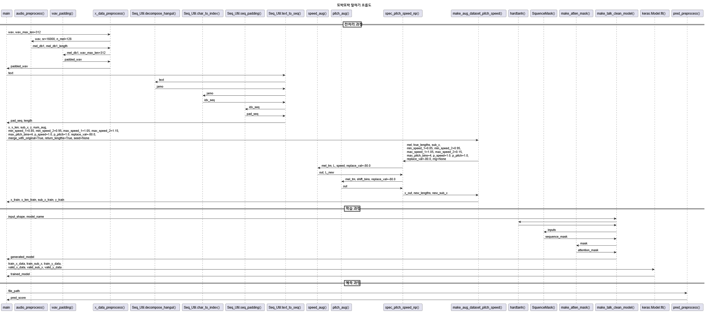

      - . 소프트웨어 모듈별 설명
• 오디오 전처리
• audio_preprocess
• 목적: 오디오 파일의 경로를 입력값으로 넣으면 Mel_spectrogram으로 변환해주는 전처리 모듈
• 파라미터: sr(샘플링 레이트), n_mels(멜 차원수)
• 리턴값: Mel변환된 데이터, 데이터 길이
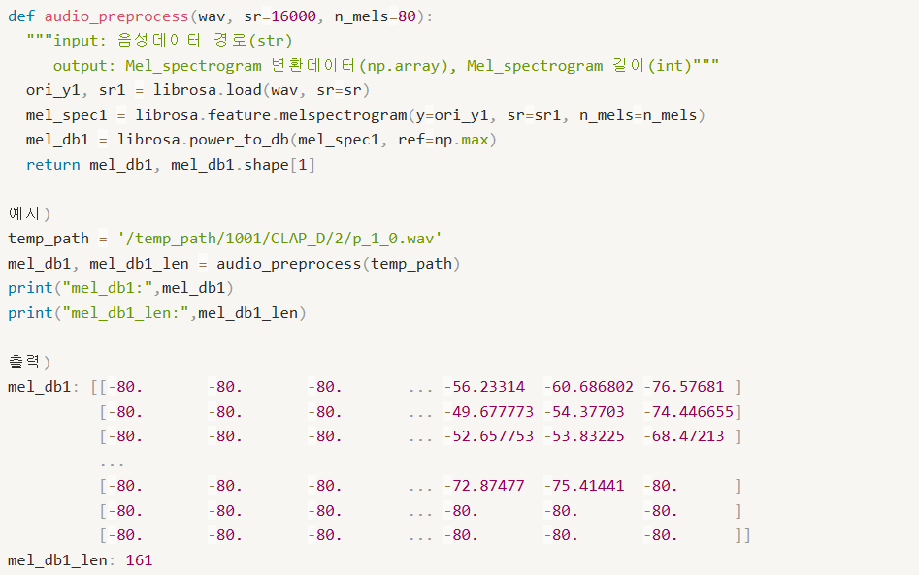

• wav_padding
• 목적: Mel_spectrogram으로 변환된 배열에 패딩을 추가하는 모듈
• 파라미터: wav_max_len (최대길이)
• 리턴값: 패딩된 Mel_spectrogram 데이터
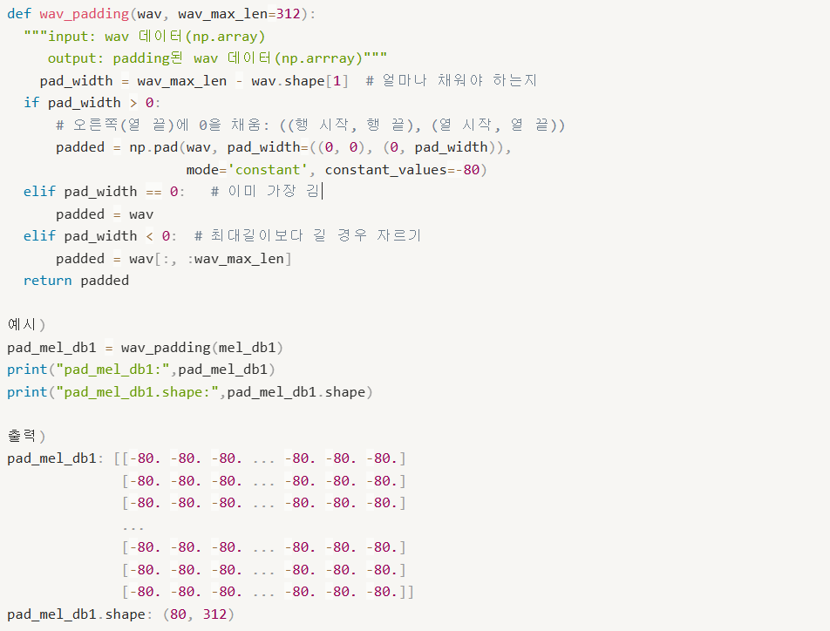

• x_data_preprocess
• 목적: wav_preprocess, wav_padding 모듈을 사용해 단일/배치 여부에 따라 전처리
• 파라미터: sr(샘플링 레이트), n_mels(Mel 차원수)
• 리턴값: 전처리된 음성 데이터

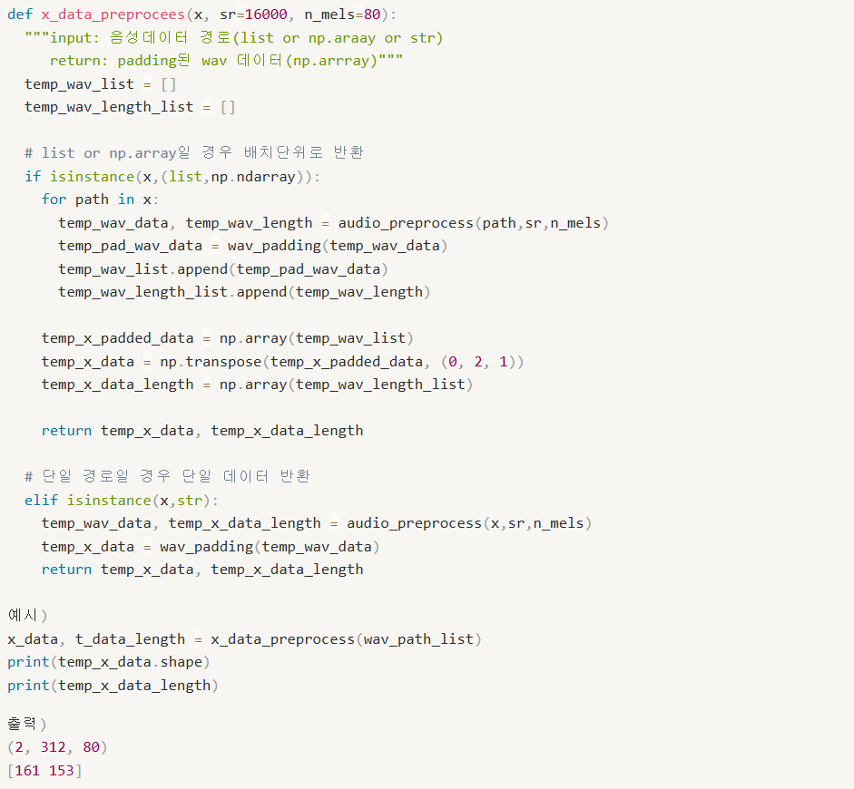

• 음성 데이터 증강
• speed_aug
• 목적: 음성데이터의 속도를 조정하기 위한 모듈
• 파라미터: Mel 변환된 음성데이터, 음성데이터 길이, 조정비율, 패딩 값
• 리턴값: 속도 조정된 Mel 변환 데이터, 조정 후 데이터 길이
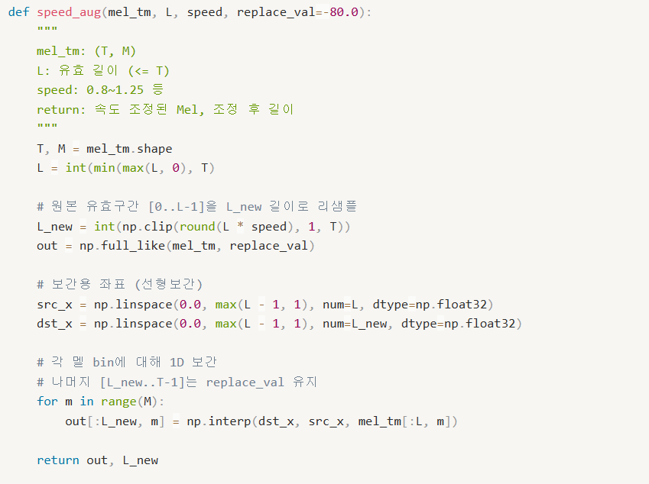

• pitch_aug
• 목적: 음성데이터의 음정를 조정하기 위한 모듈
• 파라미터: Mel 변환된 음성데이터, 조정 계수, 패딩 값
• 리턴값: 음정 조정된 Mel 변환 데이터
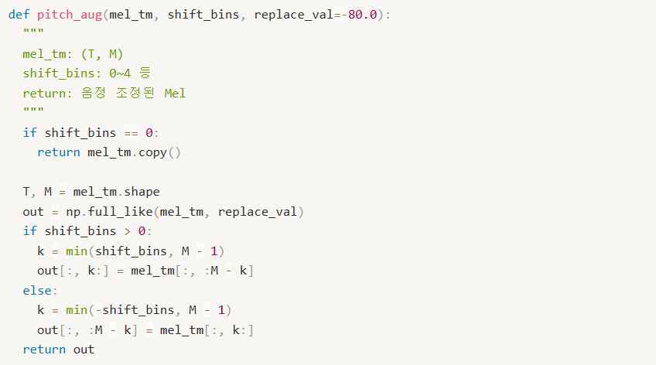

• spec_pitch_speed_up
• 목적: speed_aug와 pitch_aug를 사용하여 음성데이터 조정, 단일/배치 단위 여부에 따라 리턴 조정
• 파라미터: Mel 변환된 음성데이터, 데이터 길이, 목표단어 시퀀스 데이터, 속도 감속 범위1/2, 속도 가속 범위1/2, 음성 조정 최대 값, 패딩 값, np.random.default_rng 모듈
• 리턴값: 속도/음성 조정된 Mel 변환 데이터, 조정 후 길이, 목표단어 시퀀스 데이터
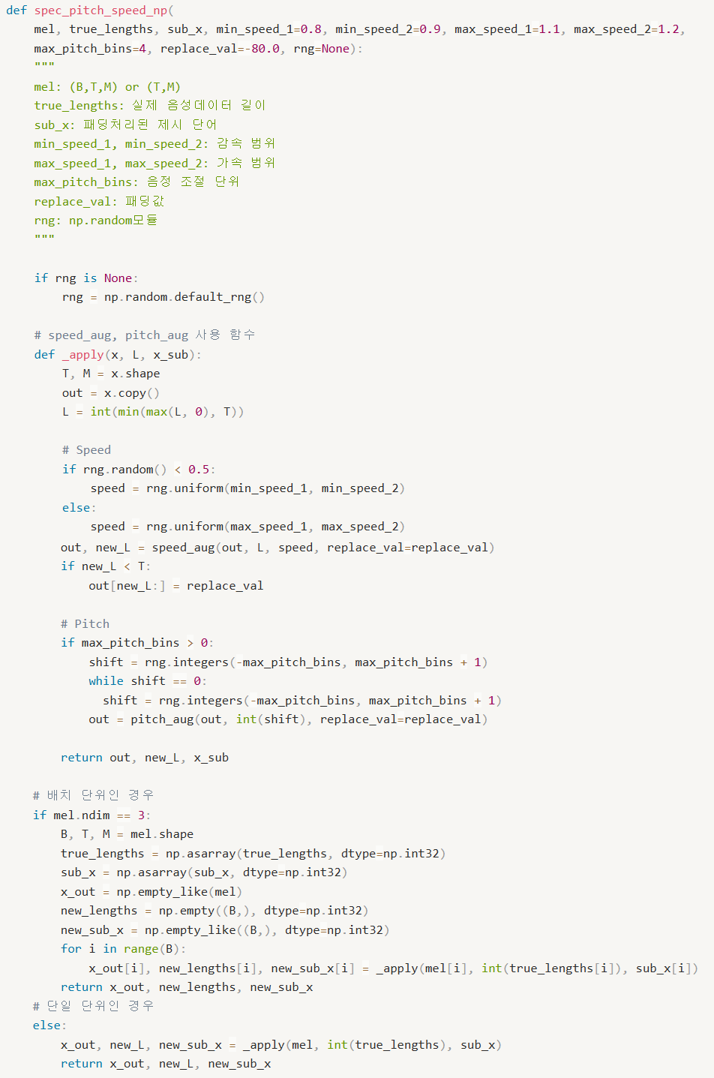
(뒷 페이지 계속)

• make_aug_dataset_pitch_speed
• 목적: spec_pitch_speed_up 모듈을 통해 증강된 데이터를 최종 반환
• 파라미터: Mel 변환된 음성데이터, 데이터 길이, 목표단어 시퀀스 데이터, Target 데이터, 속도 감속 범위1/2, 속도 가속 범위1/2, 음성 조정 최대 값, 패딩 값, 기존값 병합여부(True: 기존 데이터와 함께 반환/ False: 증강된 데이터만 반환), 길이 데이터 반환여부, np.random.default_rng 모듈 seed 값
• 반환값: 증강된 음성 데이터, 데이터 길이, 목표단어 시퀀스 데이터, Target 데이터
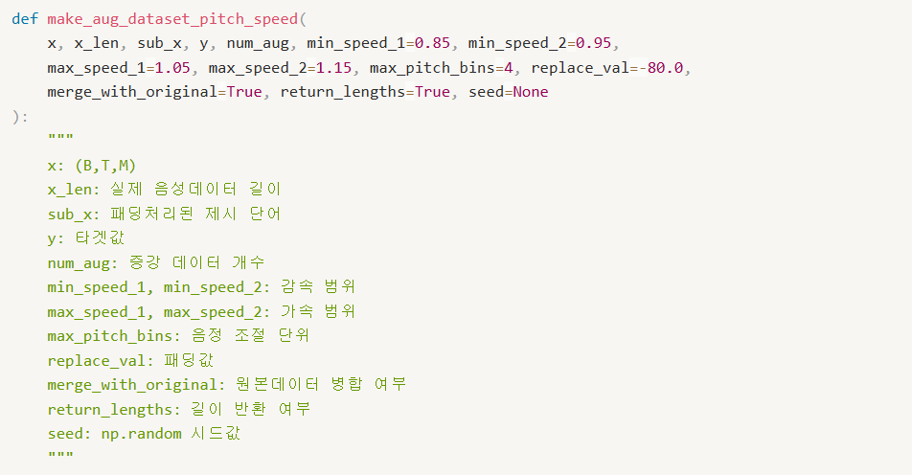 (뒷 페이지 계속)

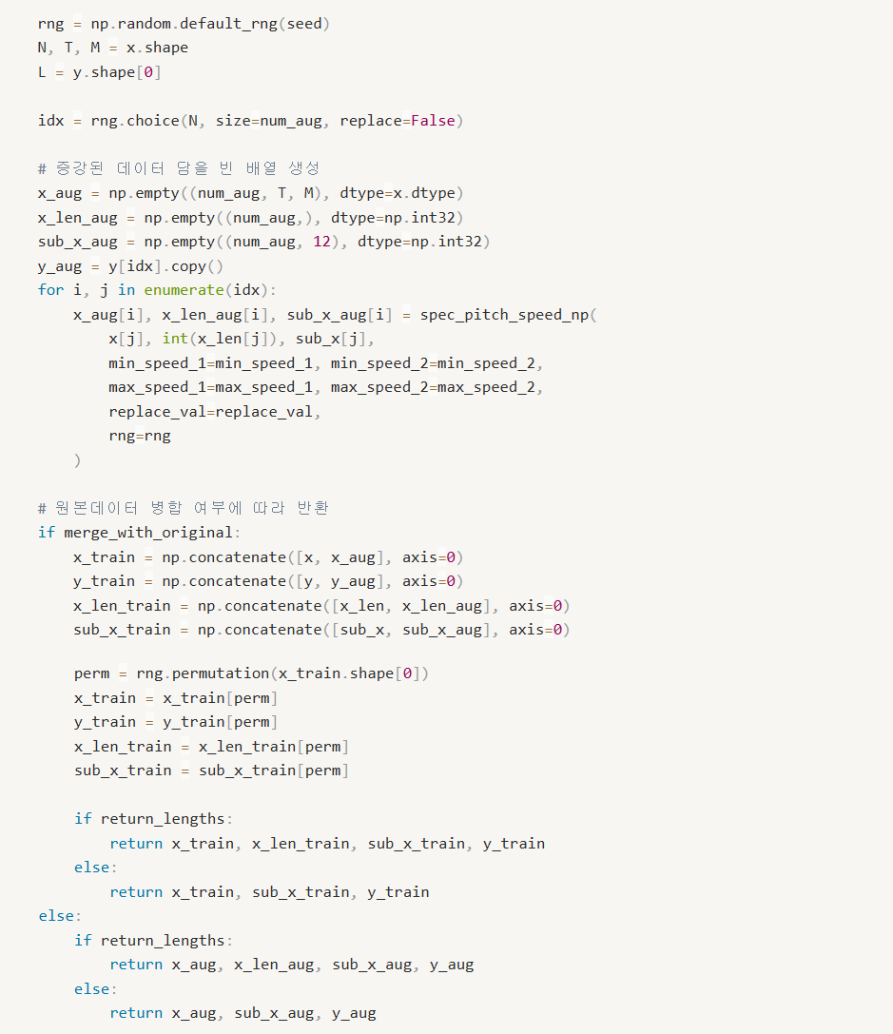

• 증강 전/후 예시 이미지
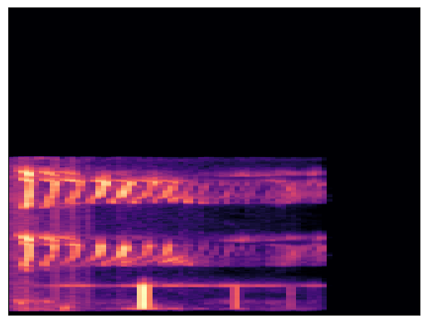 | 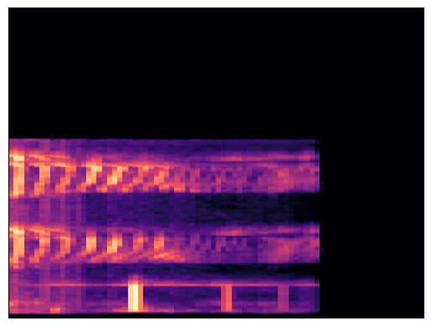
<증강 전> | <증강 후>

• 단어 전처리
• Seq_Util.__init__
• 목적: Seq 데이터를 전처리하기 Class. 생성자에서는 자모단위 사전을 생성.
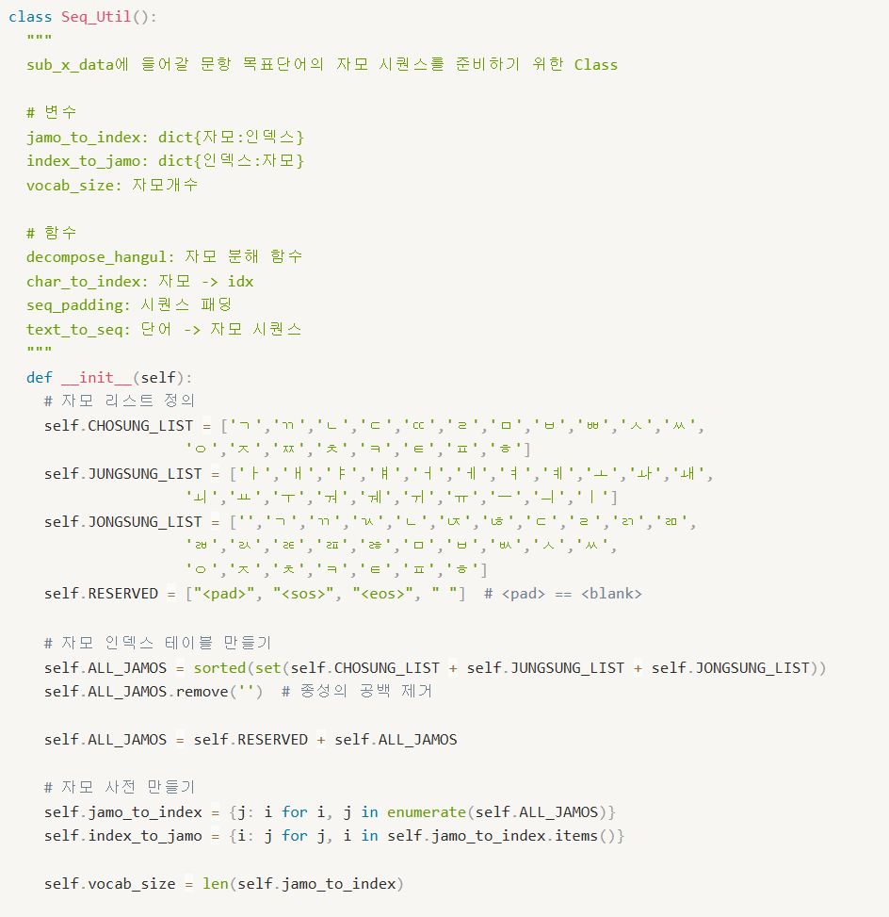

• Seq_Util.decomposer_hangul
• 목적: 유니코드를 기반으로 단어를 자모단위로 분해해주는 모듈
• 파라미터: 단어 텍스트
• 리턴값: 리스트형태의 자모단위 텍스트
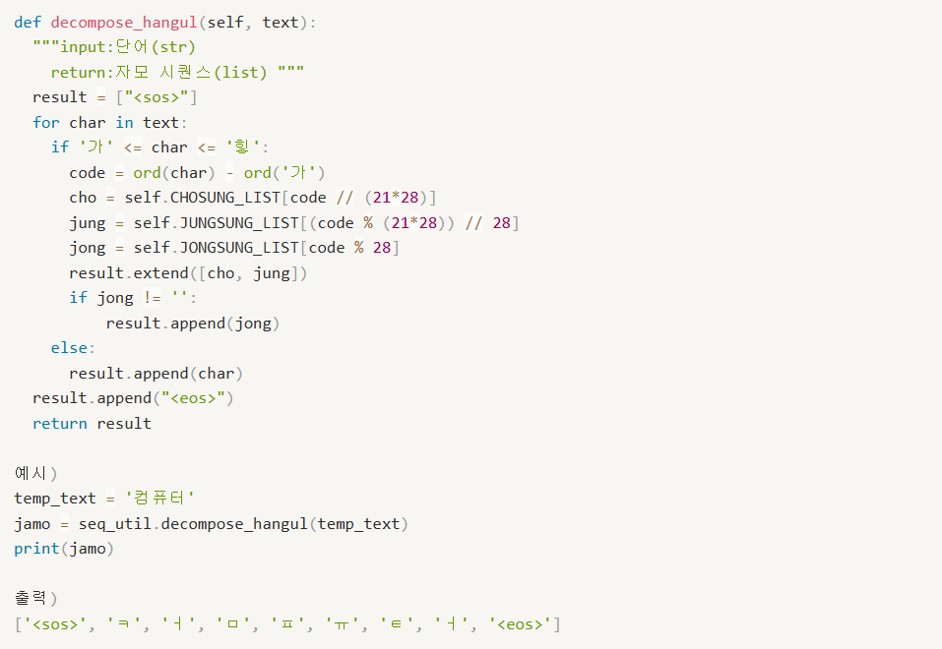

• Seq_Util.char_to_index
• 목적: 한글 자모 -> 인덱스
• 파라미터: 리스트형태의 자모단위 텍스트
• 리턴값: 리스트형태의 인덱스 시퀀스
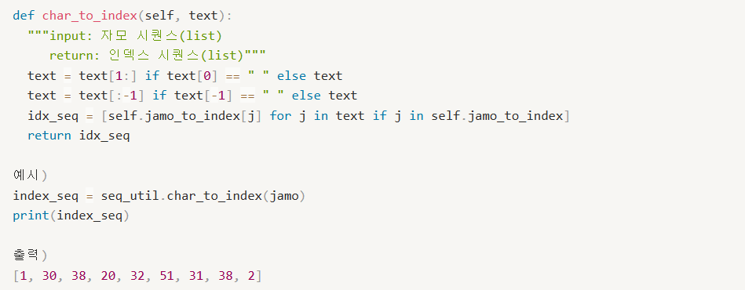

• Seq_Util.seq_padding
• 목적: 인덱스 시퀀스에 패딩 추가
• 파라미터: 시퀀스 최대 길이
• 리턴값: 패딩된 시퀀스 데이터
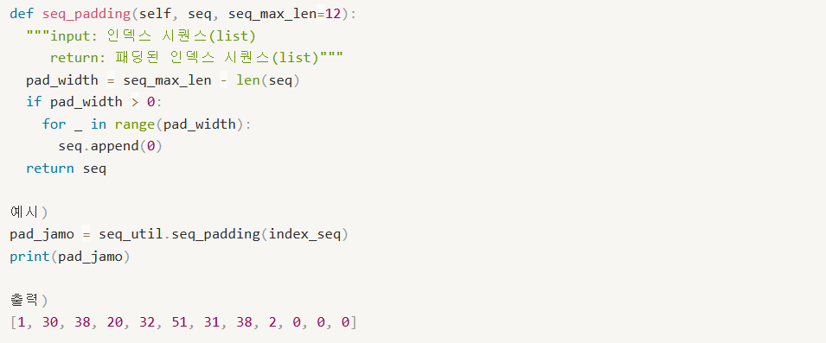

• Seq_Util.text_to_seq
• 목적: 앞의 세 함수를 사용하여 목표단어 인덱스 시퀀스 데이터 반환
• 파라미터: 목표 단어
• 리턴값: 인덱스 시퀀스 데이터, 시퀀스 길이
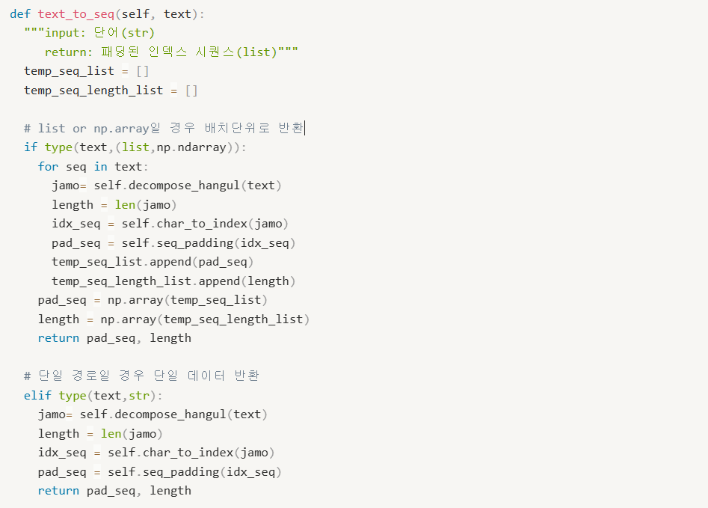

• 전처리 코드 전체
• 환자 정보 및 검사 항목 정보 조회

SQL에 저장된 문항별 정보를 get_file_lst모듈을 사용하여 추출한다. 정보를 토대로 환자번호, 음성데이터의 전체 경로, 득점/만점 지표를 DataFrame에 추가합니다.
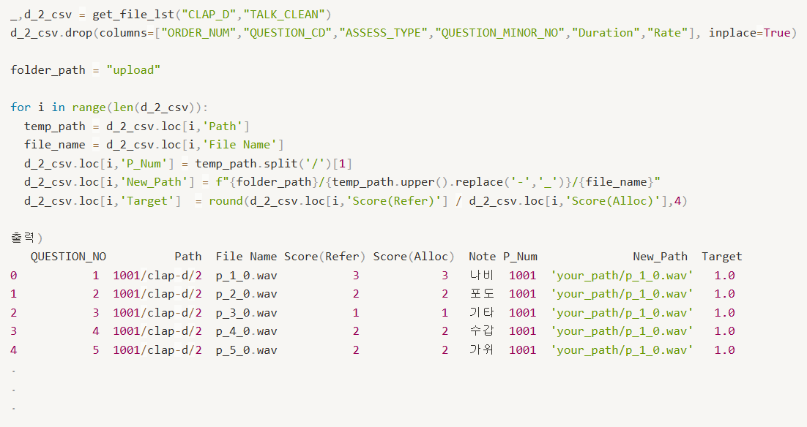

• 데이터 전처리
위 정의한 x_data_preprocess, seq_util.text_to_text 모듈을 사용해 전처리를 진행합니다.
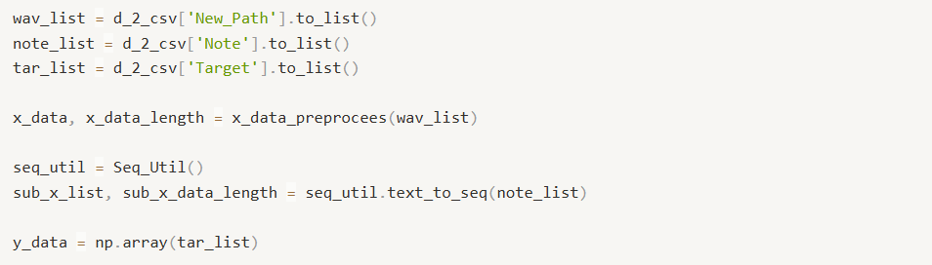

Target의 표준편차를 기준으로 상위 문항의 인덱스와 순위 밖 문항의 인덱스를 추출합니다. 추출한 인덱스를 기반으로 각 항목의 데이터를 추출한 후 Train_test_split 함수를 사용하여 Train, Valid, Test Dataset을 구성합니다. 그 후 증강 모듈을 사용하여 Train Dataset에 증강데이터를 추가합니다. 전체 항목에 대한 코드는 전체 코드에서 확인 바랍니다.

    - . 학습 모듈
      - . 모델 입력 데이터 Shape
Input_data는 두 가지로 Mel변환된 음성데이터와 인덱스 시퀀스로 변환된 목표 단어 데이터로 구성된다. 각 Input의 shape은 다음과 같습니다.

      - . 모델 출력 데이터 Shape
Target이 득점/만점으로 하기 때문에 Output data는 그 비율을 예측하도록 Dense 레이어 Unit1에 활성화 함수 sigmoid로 설정합니다.
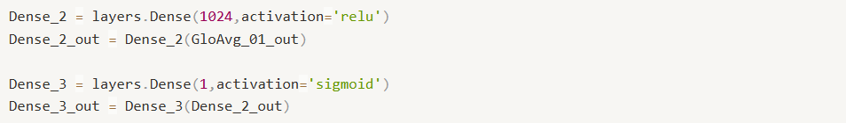

      - . 모델 전체 구조
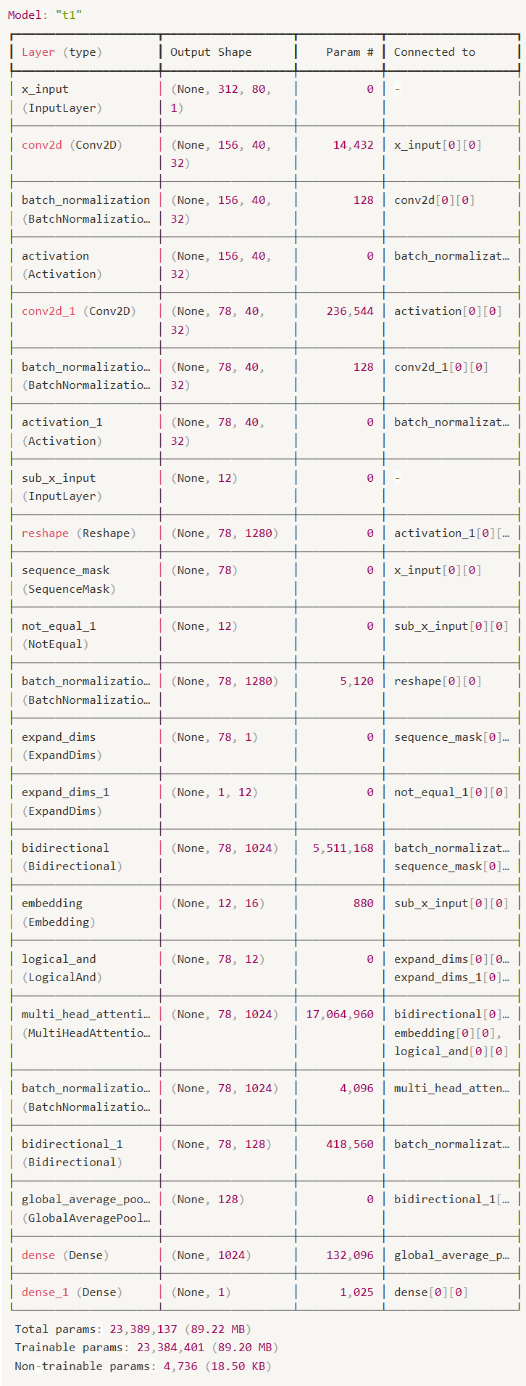
      - . 모델 레이어 별 설명
• 커스텀 레이어
• hardtanh
hardtanh를 구현하기 위한 모듈입니다. 값이 -20이하이면 -20으로, 20이상이면 20으로 그 사이에 값이 있으면 유지되는 활성화함수입니다. 파라미터로는 최저, 최고 값을 설정할 수 있는 min_val과 max_val이 있습니다.

• SquenceMask
GRU레이어와 Attention레이어에 들어갈 mask를 생성하기 위한 모듈입니다. 모델의 구조상 Time_Step이 1/4로 줄어들기 때문에 이를 반영하여 mask를 생성하게 됩니다.
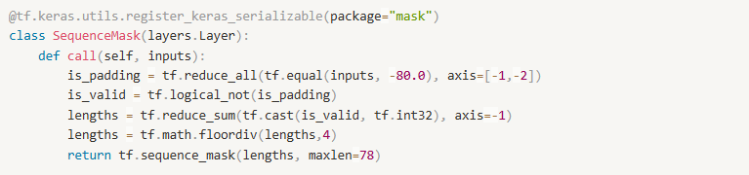

• make_atten_mask
음성데이터의 mask와 자모 시퀀스 데이터의 mask를 Attention마스크로 합쳐주는 모듈입니다.
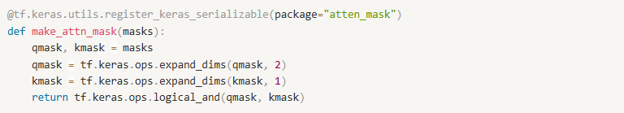

• BatchNormalization
레이어 중간마다 BatchNormalization레이어를 배치해 수치의 안정성을 확보하였습니다.
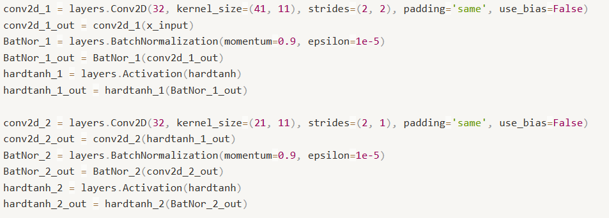

• 음성 데이터
• CNN
음성데이터를 처리하는 레이어는 DeepSpeech모델의 구성을 모방하고 있습니다. 그 중 먼저는 2개의 CNN레이어를 통과하게 됩니다. 멜 변환된 데이터는 이미지와 유사한 데이터 구조를 가지고 있고, 실제 변환된 이미지를 많이 보게 됩니다. 때문에 이미지의 특성을 추출하는 개념으로 CNN레이어를 먼저 사용합니다.
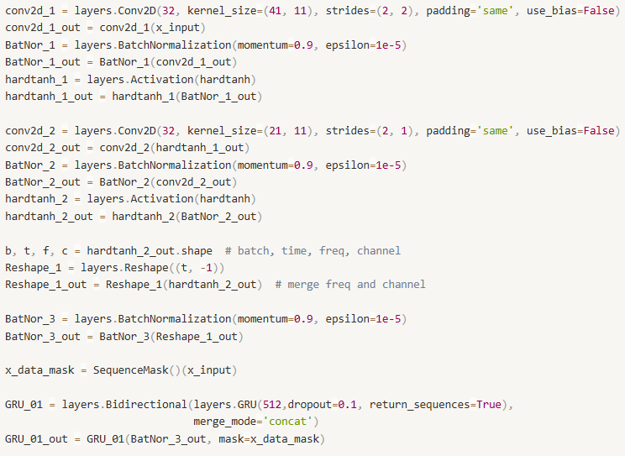

• Reshape
CNN을 거친 데이터를 GRU레이어에 입력하기 위해 Shape을 맞춰줍니다.

• GRU
1개의 GRU레이어를 통해 음성데이터의 특징을 추출하는 구조입니다. GRU레이어에 들어가기 전에 SequenceMask 모듈을 사용하여 음성데이터의 mask를 추출 후 음성데이터와 함께 GRU레이어에 입력합니다. Mask 정보를 함께 입력하면 0으로 패딩된 Time은 학습에 영향을 주시 않습니다.

• 목표단어 데이터
• Embedding
임베딩 레이어들 통해 자모 단위 데이터를 16차원의 벡터차원으로 변환합니다. Mask_zero 파라미터를 통해 생성된 마스크를 추출합니다.

• 데이터 병합 및 FC layer
• MultiHeadAttention •
make_attn_mask 모듈을 사용하여 Attention_mask를 생성한 후 음성데이터, 시퀀스 데이터와 함께 MultiHeadAttention에 입력한다. Query가 음성데이터, Key가 시퀀스 데이터로, 음성데이터가 시퀀스 데이터의 어떤 부분에 가중치를 두어야하는지 학습하게 된다.

• GlobalAveragePooling1D
MultiHeadAttention 후 GRU레이어를 한번 더 거친 데이터의 차원을 축소해야 한다. 음성데이터 특성상 노이즈에 크게 반응하지 않는 GlobalAveragePolling1D 레이어를 사용하여 차원을 축소한다.
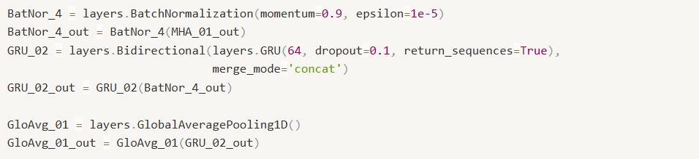

• Dense
병합된 데이터의 특성이 충분히 추출되었다고 판단되어 두 개의 Dense레이어를 배치, 마지막으로 sigmoid 활성화함수를 사용해 값을 반환받는다.

      - . 학습 코드
• 옵티마이저: Adam
• 손실 함수: Binary CrossEntropy
• 배치 크기: 32
• 에포크: 100
• EalryStopping: val_loss를 기준으로 10 epoch 연속으로 최소값 갱신이 안될 경우 학습이 종료
• ModelCheckpoint: val_loss를 기준으로 최저값이 나오면 모델을 저장
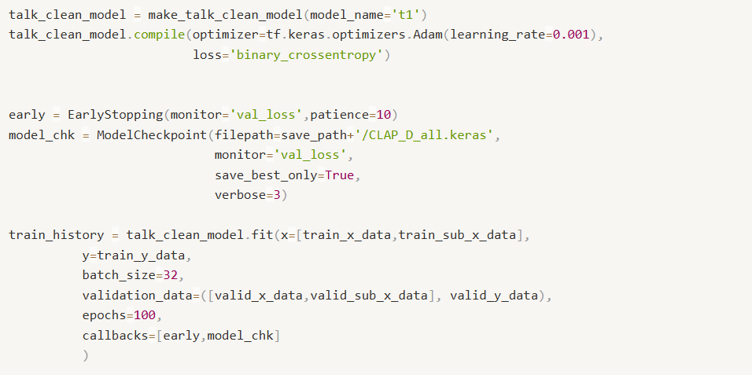

    - . 예측 모듈
• pred_preprocess
음성데이터 경로를 입력하면 Mel변환, 차원축변경, 배치차원추가를 진행해 model.predict에 바로 넣을 수 있는 데이터로 반환합니다.
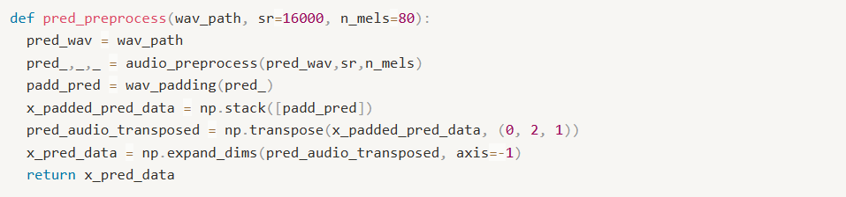

• 예측 코드
모델로드 시 구조에 포함된 커스텀 함수를 입력해주어야합니다.
Testset의 Loss값, 후처리 전 전체 예측값과 실제값의 loss, 후처리 후 예측값과 실제값의 상관계수 총 2가지 평가지표를 기준으로 여러 데이터셋과 모델을 비교하여 평가합니다.
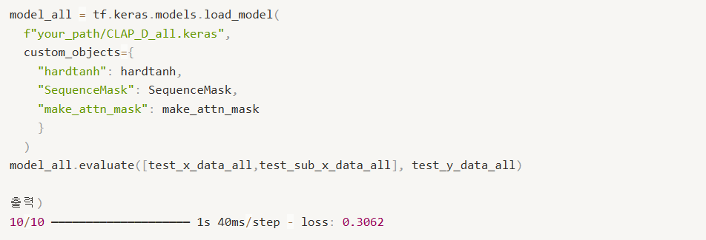
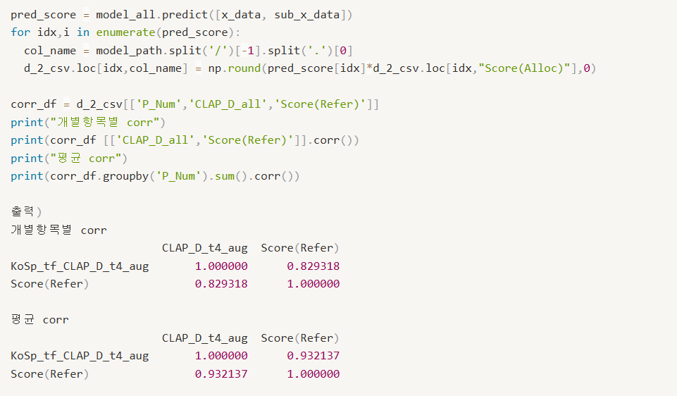

- . 소프트웨어 개선 사항
  - . 예외 사항 처리
• 경로 설정: SQL 데이터에 저장되어있는 경로설계에 맞지 않는 경로가 입력될 경우 예외처리 필요
• 미실시 문항: 미실시 문항에 대한 예외처리 필요
• 파일 길이: 파일의 길이가 10초를 초과하는 데이터에 대한 예외처리 필요
• 결측치: 결측된 데이터에 대한 예외처리 필요
  - . 기능 구현
• 학습 참여 문항 선택
현재 코드에서는 학습에 참여하는 문항이 득점의 분산값을 기준으로 상위 4항목을 선별하여 진행하고 있다. 추후에는 학습에 참여할 문항의 개수를 파라미터로 하는 함수를 선언하여 사용자의 의도에 맞게 학습에 참여할 문항의 개수를 조절할 수 있어야겠다.
• Input 줄이기
현재 모델의 Input_Data는 음성데이터와 목표단어의 인덱스 시퀀스이다. 그 중 목표단어는 25개의 단어가 고정되어있기 때마다 Input으로 넣어주지 않고, 음성데이터에 맞게 목표단어 시퀀스를 맵핑할 수 있는 기능을 구현해야할 것으로 보인다.

  - . 한계점 및 개선 방향
• 데이터 규모: 1500개 샘플의 제한적 학습 데이터로 인한 일반화 성능 한계
• 실시간 처리: 임상 현장 적용을 위한 추론 속도 최적화 및 경량화 작업 필요.
향후 대규모 음성 데이터 확보를 통해 문항별 전용 모델을 개발하고, 유형별 특성을 반영한 적응형 평가 시스템으로 발전시킬 계획입니다.

